Tillsynsbegäran – information om höga naturvärden och fridlysta arter i avverkningsanmälan A 47099-2025 i Arvidsjaurs kommun
Denna tillsynsbegäran behandlar höga naturvärden i avverkningsanmälan A 47099-2025 i Arvidsjaurs kommun som inkom 2025-09-29 och omfattar 11,6 ha.
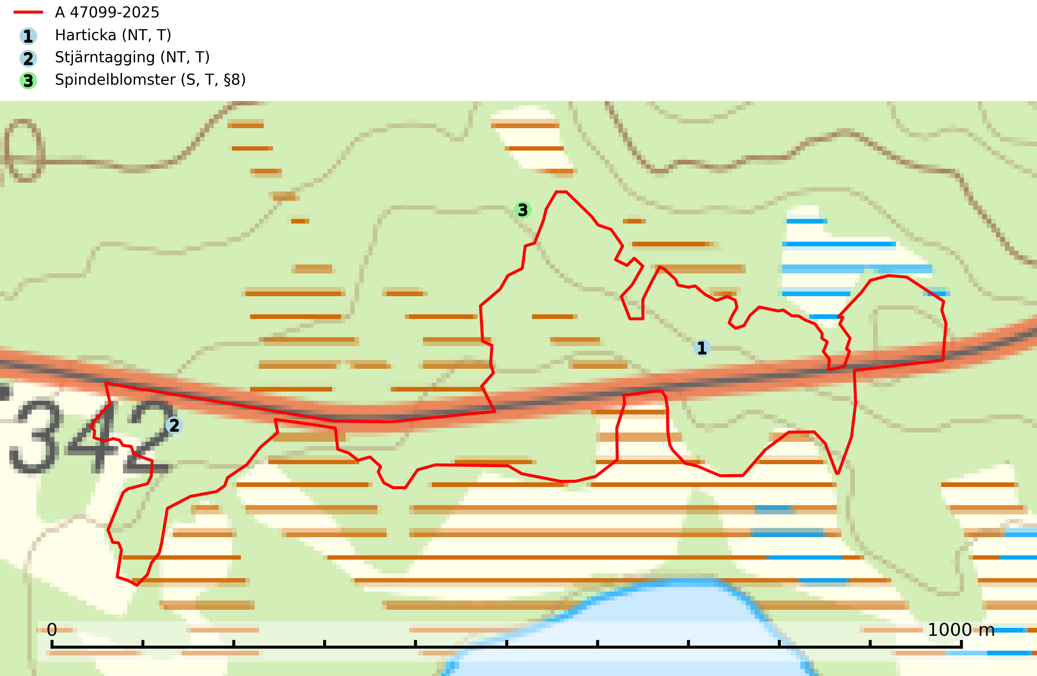
Figur 1. Fyndplatser för naturvårdsarter i och inom 25 meter från avverkningsanmälan. Markörer utan svart kant är placerade på fyndplatsen. Markörer med svart kant är placerade vid sidan av fyndplatsen och har ett svart streck som visar fyndplatsens exakta position. Kartans mittpunktskoordinat är N 7314009, E 705898 i SWEREF 99 TM.
I och inom 25 meter från avverkningsanmälan finns fynd av 3 naturvårdsarter, varav 2 är rödlistade, 1 är fridlyst, 3 är typiska (T) och 1 är signalart (S): harticka (NT, T), stjärntagging (NT, T) och spindelblomster (S, T, §8). Se Figur 1.

Tillsynsbegäran
Vi begär härmed att Skogsstyrelsen fattar beslut enligt miljöbalken som säkerställer att skogens höga naturvärden bevaras samt att EU-lagstiftning efterlevs och att artskyddsbrott förhindras.
Vi önskar även ta del av de ställningstaganden och beslut som myndigheten meddelar till följd av aktuell avverkningsanmälan och föreningens inlaga (se 34 § förvaltningslagen).

Naturvårdsarter och fridlysta arter
Nedan följer beskrivningar av de naturvårdsarter och fridlysta arter som har sina livsmiljöer och växtplatser i den avverkningsanmälda skogen. De påträffade naturvårdsarterna är ett tydligt kvitto på att det rör sig om en skog med höga naturvärden.
Harticka (NT) är normalt en mycket bra signalart för granskogar med höga naturvärden. Även när svampen påträffas i mer påverkade skogar är det nästan alltid fråga om skogsmiljöer i sena successionsstadier med höga naturvärden. Skogsskötselåtgärder på eller i omedelbar närhet av växtplatserna kan innebära ett hot mot arten. Harticka är typisk art för 9010 Taiga, 9050 Näringsrik granskog och 9030 Landhöjningsskog (SLU Artdatabanken, 2024; Nitare & Skogsstyrelsen, 2019).
Stjärntagging (NT) signalerar inom hela sitt utbredningsområde höga naturvärden. Svampen är uttorkningskänslig och beroende av ett oförändrat fuktigt mikroklimat. Den är även beroende av en ständig tillgång på död ved i olika nedbrytningsstadier, dock ej nödvändigtvis grova träd. Tidigare påverkan på miljön måste dock ha varit så skonsam att det naturliga skogsekosystemet till stora delar har bevarats. Minskningstakten för den svenska populationen bedöms vara nära gränsvärdet för Sårbar (VU). Stjärntagging är typisk art för 9010 Taiga, 9050 Näringsrik granskog och 9030 Landhöjningsskog (SLU Artdatabanken, 2024; Nitare & Skogsstyrelsen, 2019).
Spindelblomster (§8) växer i äldre mossrik granskog eller barrblandskog, men även i fjällbjörkskog. Arten indikerar långvarig trädkontinuitet och hög luftfuktighet och är mycket känslig för uttorkning och markskador. Spindelblomster har i många trakter minskat starkt under senare tid på grund av slutavverkningar och skogsmarksdikning. Spindelblomster är typisk art för 9010 Taiga, 9050 Näringsrik granskog och 9040 Fjällbjörkskog (Nitare & Skogsstyrelsen, 2019; SLU Artdatabanken, 2025).

